ASSUNTO :. SOLICITO AO EXMO SENHOR PREFEITO MUNICIPAL GUSTAVO STUPP, PARA QUE JUNTO AO DEPARTAMENTO COMPETENTE , REALIZE ESTUDE PARA MELHORIAS NAS MARGENS DO CÓRREGO DO TOLEDO, NA RUA PADRE JOÃO VIEIRA RAMALHO, MIRANTE.

DESPACHO

SALA DAS SESSÕES ____/____/_____

PRESIDENTE DA MESA

INDICAÇÃO Nº DE 2013

SENHOR PRESIDENTE,
SENHORES VEREADORES,

INDICO ao Exmo Senhor Prefeito Municipal para que junto ao Departamento competente que realize melhoria nas margens do córrego do Toledo, na Rua Padre João Vieira Ramalho, Mirante, pois o mesmo esta invadindo os terrenos e casas nesta região.
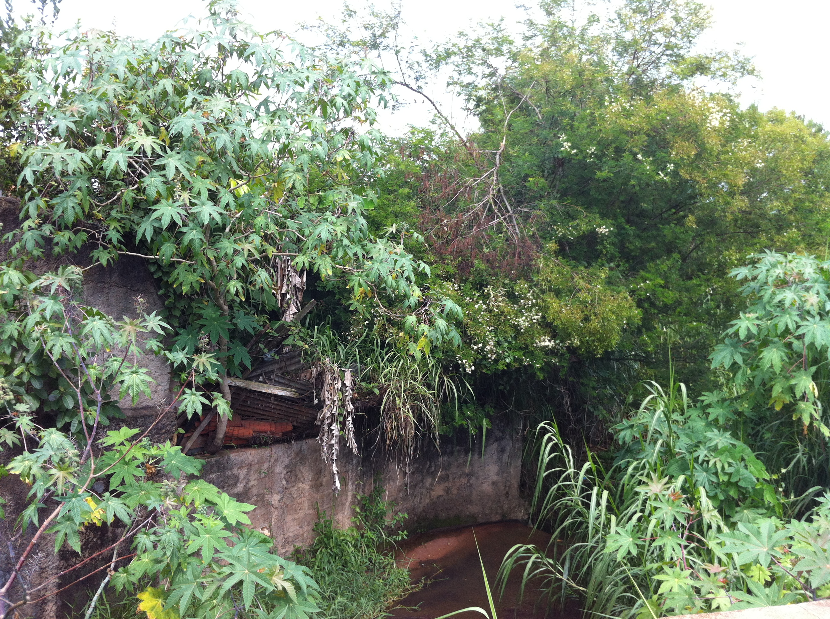

SALA DAS SESSÕES “VEREADOR SANTO RÓTOLLI”, aos 10 de Janeiro de 2013

VEREADOR LUIS ROBERTO TAVARES

